长寿上海冯源建设发展有限公司“1·3” 一般机械伤害事故调查报告
来源：重庆市长寿区应急管理局·事故调查报告 重庆市长寿区应急管理局·事故调查报告
原文链接：https://www.cqcs.gov.cn/zwgk_164/fdzdgknr/yjgl/dcbg/202606/t20260603_15724402.html
发布时间：2026-06-03 抓取时间：2026-10-23

搜索 登录（个人空间） 注销 注册 繁体 中国政府网 重庆市政府网 无障碍 部门街镇
• 网站首页
• 政务公开
• 渝快办
• 互动交流
• 数据发布
• 走进长寿
• 经开区
×
• 长寿经开区
部门
• 区发展和改革委员会
• 区教育委员会
• 区科学技术局
• 区经济和信息化委员会
• 区公安局
• 区民政局
• 区司法局
• 区财政局
• 区人力资源和社会保障局
• 区生态环境局
• 区住房和城乡建设委员会
• 区城市管理局
• 区交通运输委员会
• 区水利局
• 区农业农村委员会
• 区商务委员会
• 区文化和旅游发展委员会
• 区卫生健康委员会
• 区退役军人事务局
• 区应急管理局
• 区审计局
• 区统计局
• 区医疗保障局
• 区国有资产监督管理委员会
• 区林业局
• 区信访办公室
• 区大数据应用发展管理局
• 区招商投资促进局
• 区机关事务管理局
• 区政务服务管理办公室
市管部门
• 区市场监督管理局
街镇
• 菩提街道办事处
• 凤城街道办事处
• 晏家街道办事处
• 江南街道办事处
• 渡舟街道办事处
• 新市街道办事处
• 八颗街道办事处
• 长寿湖镇人民政府
• 云台镇人民政府
• 葛兰镇人民政府
• 但渡镇人民政府
• 邻封镇人民政府
• 云集镇人民政府
• 双龙镇人民政府
• 龙河镇人民政府
• 海棠镇人民政府
• 石堰镇人民政府
• 洪湖镇人民政府
• 万顺镇人民政府
您当前的位置： 首页> 政务公开> 法定主动公开内容> 应急管理 > 调查报告
[ 索引号 ] | 11500221MB1806137Y/2026-00045 | [ 发文字号 ] | 无文号
[ 主题分类 ] | 应急管理 | [ 体裁分类 ] | 其他
[ 发布机构 ] | 长寿区应急局 | [ 有效性 ]
[ 成文日期 ] | 2026-06-03 | [ 发布日期 ] | 2026-06-03

长寿上海冯源建设发展有限公司“1·3” 一般机械伤害事故调查报告
日期：
2026-06-03
大中小

2023年1月3日18时39分许，上海冯源建设发展有限公司员工戴*莉在缓冲楼五楼BC05皮带机机头防护网位置被卷入运转的皮带机内，掉落至三楼平台，经抢救无效死亡。工亡赔付138万元。
根据《中华人民共和国安全生产法》、《生产安全事故报告和调查处理条例》、《重庆市安全生产条例》、《重庆市长寿区人民政府关于授权区应急局组织实施一般生产安全事故调查工作的通知》（长寿府发〔2020〕17号）等有关法律法规之规定，由区应急局牵头，区公安局、区总工会、区交通局、经开区应急局等为成员的“长寿上海冯源建设发展有限公司“1·3”一般机械伤害事故调查组”（以下简称调查组）。并邀请区纪委监委、区检察院参加。现将调查情况报告如下：
一、基本情况
（一）项目概况
发包单位：重庆新港长龙物流有限责任公司（以下简称“新港长龙公司”）
总包单位：中冶宝钢技术服务有限公司（以下简称“中冶宝钢公司”）
分包单位：上海冯源建设发展有限公司（以下简称“上海冯源公司”）
新港长龙公司将设备检修、皮带巡检、清扫、装卸、清理等项目发包给中冶宝钢公司。中冶宝钢公司将其中设备及附属设施的检修维护及清扫作业分包给上海冯源公司。2022年12月30日，新港长龙公司与中冶宝钢公司续签了《2023年新港长龙业务外包合同》。2022年12月31日，中冶宝钢公司与上海冯源公司续签了分包合同。
（二）相关单位概况
发包单位：重庆新港长龙物流有限责任公司，法定代表人：杨斌，统一社会信用代码：915001156664186811，类型：有限责任公司（法人独资），成立日期：2007年9月12日，注册资本：壹亿壹仟万元人民币，住所：重庆市晏家工业园区D区，经营范围：一般项目：货运代理；船舶代理；货物联运代理；汽车运输代理；运输技术咨询；在港区内提供货物装卸服务（件杂货）；货物仓储（不含危险品仓储）（除依法须经批准的项目外，凭营业执照依法自主开展经营活动）。
总包单位：中冶宝钢技术服务有限公司，法定代表人：王振智，统一社会信用代码：91310113133401086C，类型：其他有限责任公司，成立日期：1989年6月1日，注册资本：2000万，住所：上海市宝山区宝泉路1号，经营范围：许可项目：许可项目：各类工程建设活动；道路货物运输。（依法须经批准的项目，经相关部门批准后方可开展经营活动，具体经营项目以相关部门批准文件或许可证件为准）一般项目：设备维修；锅炉、压力管道、压力容器及机电设备（含机电类特种设备）安装、改造、维修工程；（除依法须经批准的项目外，凭营业执照依法自主开展经营活动）等。
分包单位：上海冯源建设发展有限公司，法定代表人：王德猛，统一社会信用代码：91310113568062474R，类型：有限责任公司（自然人投资或控股），成立日期：2011年1月19日，注册资本：2680万元人民币，住所：上海市宝山区和合路9号，经营范围：许可项目：各类工程建设活动；建设工程设计。（依法须经批准的项目，经相关部门批准后方可开展经营活动，具体经营项目以相关部门批准文件或许可证件为准）一般项目：机电设备安装；园林绿化工程施工；建筑材料、金属材料、五金交电批兼零；计算机技术服务咨询。（除依法须经批准的项目外，凭营业执照依法自主开展经营活动）。
二、事故经过和应急救援情况
（一）事故经过和应急救援情况
2023年1月3日，上海冯源公司皮带工戴*莉、江*2人对位于缓冲楼五楼BC05皮带机进行巡检（BC05皮带机机头不属于巡检范围）。18时38分许，江*从缓冲楼五楼BC05皮带机的机头右侧出口离开。约18时39分17秒戴*莉出现在缓冲楼五楼BC05皮带机左侧机头防护网位置处，约18时39分39秒戴*莉被卷入皮带机中。18时43分许，江*从BC05皮带机的右侧出口返回。19时许，江*未看见戴*莉，马上电话询问当班班长王*林，得知戴*莉未请假后，开始四处找寻。20时20分许，江*在缓冲楼三楼看到平台地上躺了一个黑影，不敢上前，于是叫来王*林前去确认。王*林到现场确认是戴*莉后，立即拨打120，并向上海冯源公司相关领导进行汇报。21时许，120赶到事故现场，经查看伤者已无生命体征，现场宣布死亡。
事故发生后，上海冯源公司向新港长龙公司、中冶宝钢公司、区公安局、区应急局等相关单位进行了报告。接到报告后，区应急局和区公安局江南派出所立即派出工作人员赶往事故现场进行现场处置，并对事故现场情况进行了初步调查询问。
（二）事故造成的人员伤亡和直接经济损失
此次事故造成1人死亡，工亡赔付138万元。死者基本情况如下：
姓名 | 性别 | 身份证号码 | 住址 | 年龄 | 工种 | 伤害 级别
戴*莉 | 女 | 510221********382X | 重庆市长寿区********** | 47 | 皮带工 | 死亡

三、事故发生的原因和事故性质
（一）直接原因分析
事故调查组及专家组汇总事故现场的踏勘、相关资料的查阅及向相关人员了解的情况后，对事故发生情况进行还原分析：
1. 现场踏勘情况
事发地点为新港长龙公司缓冲楼五楼BC05皮带机机头位置处。该处设置有急停开关（急停拉绳）和防护网，防护网采用插销式固定连接方式，防护网上设置有“禁止钻跨越皮带机”等安全警示标识。皮带正下方有约400mm×600mm的平台，距离皮带高度约为1100 mm。死者位于缓冲楼五楼BC05皮带机改向滚筒下方的三楼张紧平台。

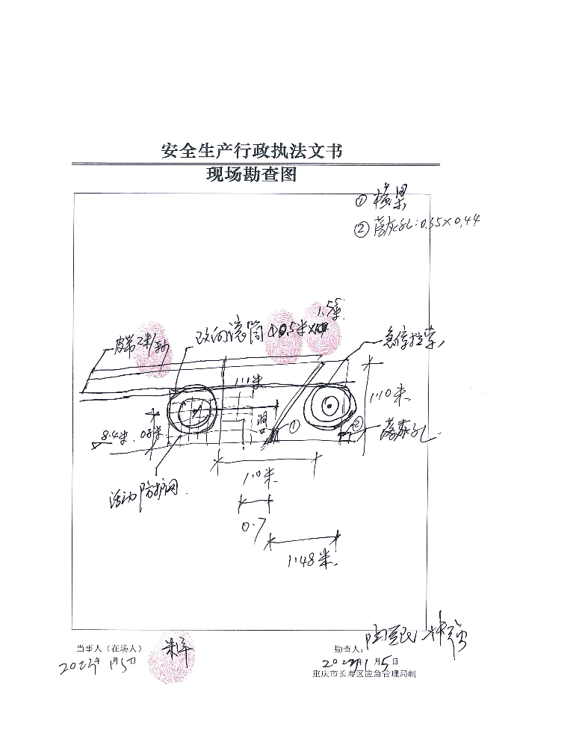
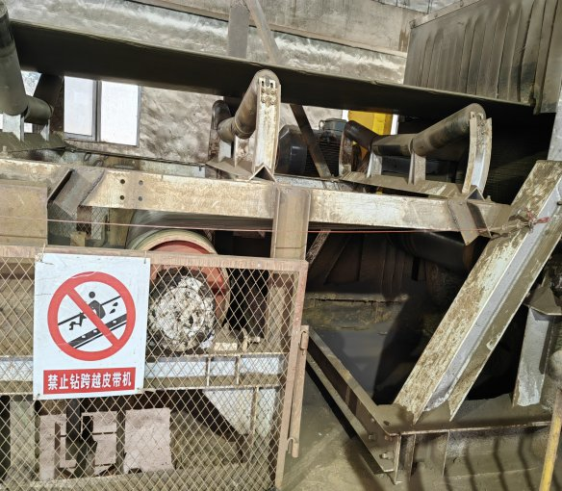
1. 根据江*、任*、死者家属刘*辉等人的调查询问笔录，戴*莉事发前及事发当天有咳嗽、发烧等新冠阳性症状，死者家属刘*辉称戴*莉有高血压、易头晕的病史。上海冯源公司向调查组出示了其委托重庆市万州司法鉴定所对戴*莉死亡原因进行鉴定后，出具的《司法鉴定意见书》（万司鉴[2023]法医鉴字第0**号），鉴定意见：“戴*莉因突发疾病（感染新冠肺炎及心脏疾病等）晕倒与运转的皮带机碰擦，造成腹部开放性挫裂，全身多发骨折、胸腹腔多脏器挫裂致创伤性休克死亡。”但重庆市万州司法鉴定所并无“器官组织法医病理学检验与诊断”、“器官/切片检验、死亡原因分析”等相关资质，不能对戴*莉是否系“突发疾病”作出鉴定意见。调查组委托具有资质的重庆市渝东司法鉴定中心进行重新鉴定，并出具鉴定意见书（渝东司鉴中心〔2023〕病理鉴字第6*号）：“分析说明：……2.病检发现死者存在心肌肥厚、冠状动脉粥样硬化（左冠状动脉主干Ⅰ级狭窄、右冠状动脉Ⅰ级狭窄、左冠状动脉前降支Ⅰ级狭窄）等改变，但未发现心肌梗死及肺部感染改变，且上述疾病病变程度较轻，结合案情，可排除自身原发疾病死亡。3、送检材料反映死者全身多处皮肤擦挫伤及挫裂创，均有阳性生活反应，系生前伤。”“鉴定意见：被鉴定人戴*莉的死亡原因符合被卷入皮带机后遭受巨大暴力作用造成胸部闭合性损伤（右侧胸锁关节脱位、右侧多发肋骨骨折伴胸腔积血、肺挫伤）、腹部开放性破裂伤（腹腔脏器大部分脱出外露并污染、肝破裂、腹腔后壁血肿形成）等多发伤导致呼吸、循环功能衰竭死亡。”
2. 调查组从长寿区中医院提取的《门（急）诊病历》中：“体格检查：无意识，双瞳约0.4CM，对光反射消失，颈动脉搏动消失，心音消失。下腹部开放性伤，大量腹腔脏器流到腹外。诊断：西医诊断：呼吸心跳骤停；西医诊断：多发性坠落伤”、《居民死亡医学证明（推断）书》：“死亡原因：多发伤”。
4.事发时事故现场监控视频画面显示：18时38分许，江*离开从缓冲楼五楼BC05皮带机右侧出口离开，约18时39分17秒，戴*莉出现在缓冲楼五楼BC05皮带机左侧机头防护网外部位置处，约18时39分33秒，戴*莉弯腰，肩背部、腰腹、腿部均在防护网外，约18时39分39秒被卷入运转的皮带机。
5. 根据江*、任*等人的调查询问笔录：戴*莉系皮带工，其日常工作内容为皮带巡检、按公司计划开展清扫。事发当天其工作内容为皮带巡检，公司未安排清扫作业。缓冲楼五楼BC05皮带机左侧机头防护网位置处不属于其巡检作业区域。事发时无现场目击证人，根据事故现场监控视频、调查询问笔录、现场踏勘情况等证据，无法锁定戴*莉因何种原因被卷入皮带机。
6. 事发缓冲楼五楼BC05皮带机机头位置设置了防护网等安全防护设施及安全警示标识。上海冯源公司对戴*莉进行了安全教育培训、风险告知，并且经考核合格。
（二）事故直接原因
经调查组讨论后一致认定事故的直接原因系：上海冯源公司员工戴*莉在缓冲楼五楼BC05皮带机左侧机头防护网位置处被卷入皮带机后，遭受巨大暴力作用造成胸部闭合性损伤（右侧胸锁关节脱位、右侧多发肋骨骨折伴胸腔积血、肺挫伤）、腹部开放性破裂伤（腹腔脏器大部分脱出外露并污染、肝破裂、腹腔后壁血肿形成）等多发伤导致呼吸、循环功能衰竭死亡。
（三）事故性质及类型
经调查认定：本次事故是一起非生产安全责任事故，事故类型为机械伤害。
四、对事故相关单位及人员的处理建议
（一）建议给予行政处罚的单位及人员
1. 上海冯源建设发展有限公司，虽然对此次事故不承担责任，但事故调查组发现该企业存在以下违法行为：一是部分员工“两单两卡”教育培训不到位，导致内容不熟悉，对自身岗位职责不明确。二是“互联互保”执行不严不实。以上行为违反了《中华人民共和国安全生产法》第二十八条第一款[1]、第四十四条第一款[2]之规定。该公司法定代表人王德猛，对安全生产教育情况、制度落实情况督促、检查不到位，其行为违反了《中华人民共和国安全生产法》第二十一条第五项[3]之规定；该公司现场负责人张兵，对部分员工安全教育培训不到位，时效性较差，互联互保安全生产管理制度落实不到位，其行为违反了《中华人民共和国安全生产法》第二十五条第一款第二项、第五项[4]之规定；建议由区应急局依据相关法律法规的规定对上海冯源公司、张兵进行处理。
（二）其他相关单位及人员的处理建议
1. 长寿区交通局，按照安全生产监督检查计划的要求，对新港长龙公司开展计划检查2次，实际检查8次，超出计划检查6次，查处违法行为3件，罚款82000元，发现安全隐患2起，完成整改2起，组织召开安全集中培训会4次，开展安全生产相关法律法规专题学习会1次。经查，未发现其有失职渎职行为，按照《重庆市安全生产行政责任追究暂行规定》第三十五条第二款“工作范围内发生生产安全事故，经查实尽职尽责的，应当不予处分”之规定，建议不予处理。
2. 新港长龙公司，作为发包方，与总包单位中冶宝钢公司签订了承包协议，约定了双方的安全管理责任，对此次事故不承担责任，但是存在对总包单位、分包单位安全检查督查不够，制度制定不翔实等问题。该公司制定的操作规程、安全生产责任制等文件中要求作业人员实施“互联互保”，并对总包单位、分包单位人员进行过安全教育培训，但是对于“互联互保”人员相距多远、如何进行“互联互保”等，各文件中均无明确规定，导致各管理人员、作业人员对该项制度的理解均不一致，执行效果大打折扣。对其在管理上存在的问题，建议由区安委办对其进行约谈。对陈*福、曾*、李*学、何*等管理人员建议由该公司按照内部管理规定进行处理，并将处理结果于15日内报区应急局备案。
3. 中冶宝钢公司，作为总包方，与分包单位签订了分包协议，约定了双方的安全管理责任，对此次事故不承担责任，但是存在对分包单位安全检查督查不到位，未及时发现和纠正分包单位安全管理上存在的问题。建议由区安委办对其进行约谈；对杨*峰、张*、孙*勇等管理人员建议由该公司按照内部管理规定进行处理，并将处理结果于15日内报区应急局备案。
4. 对本次事故中上海冯源公司管理人员任*、王*林等人，建议由该公司按照内部管理规定进行处理，并将处理结果于15日内报区应急局备案。
五、事故防范和整改措施建议
为了深刻吸取此次事故教训，预防和杜绝类似事故再次发生，针对本次事故的特点，提出如下建议：
（一）上海冯源公司。要严格落实企业主体责任，及时组织召开安全生产专题会议，认真分析本次事故发生原因，举一反三；要强化作业过程管控，严格执行“互联互保”制度，发挥全体员工在作业过程中的互相监督作用，不断提高全体员工的自主保护和互相保护能力，使每一名职工都能互相关心、互相提醒，真正做到“四不伤害”，建立以“自保、互保、联保”三位一体的日常安全管理机制，实现安全生产人人有责，安全管理人人参与的氛围。
（二）中冶宝钢公司。要深刻反省自身在安全管理方面存在的问题和不足，加强对分包单位检查、抽查、暗查，深入宣传“两制止”（制止任何人违章指挥和违章作业）、“三上报”（及时上报事故隐患、“三违”行为和突发事件）的安全理念。层层落实安全生产管理责任，督促分包单位强化作业现场安全管控。
（三）新港长龙公司。要建立健全互联互保安全责任体系，制定完善“互联互保”制度，增加奖惩措施。做好总包、分包单位作业人员的安全教育培训，提高作业人员的安全生产意识。及时组织相关单位针对此次事故暴露出的隐患问题，开展全面排查整顿。严格管控人的不安全行为、不稳定的精神状态、不健康的身体素质。加强对总包、分包单位的考核和管控，确保各单位安全主体责任的落实，以防事故再次发生。

附件：长寿上海冯源建设发展有限公司“1·3”一般机械伤害事故调查组成员对调查报告签署意见表

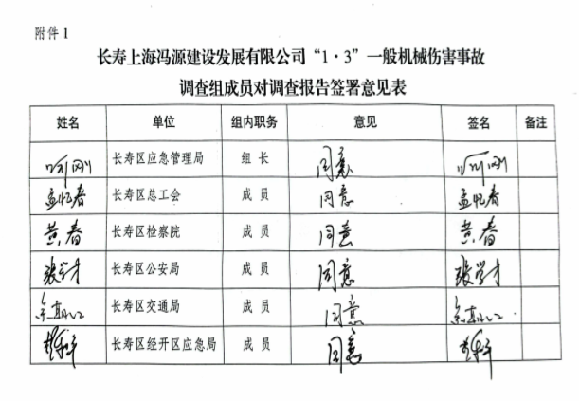

[1].《中华人民共和国安全生产法》第二十八条：生产经营单位应当对从业人员进行安全生产教育和培训，保证从业人员具备必要的安全生产知识，熟悉有关的安全生产规章制度和安全操作规程，掌握本岗位的安全操作技能，了解事故应急处理措施，知悉自身在安全生产方面的权利和义务。未经安全生产教育和培训合格的从业人员，不得上岗作业。
[2].《中华人民共和国安全生产法》第四十四条第一款：生产经营单位应当教育和督促从业人员严格执行本单位的安全生产规章制度和安全操作规程；
[3].《中华人民共和国安全生产法》第二十一条第五项 ：生产经营单位的主要负责人对本单位安全生产工作负有下列职责：……（五）组织建立并落实安全风险分级管控和隐患排查治理双重预防工作机制，督促、检查本单位的安全生产工作，及时消除生产安全事故隐患；
[4].《中华人民共和国安全生产法》第二十五条第一款第二项、第五项：生产经营单位的安全生产管理机构以及安全生产管理人员履行下列职责：……（二）组织或者参与本单位安全生产教育和培训，如实记录安全生产教育和培训情况；……（五）检查本单位的安全生产状况，及时排查生产安全事故隐患，提出改进安全生产管理的建议；
');
}
扫一扫在手机打开当前页

